Lale  Ela lale al.  Lale Ela el ele.  Ela lale elle.  Lale lale al. | Ali  Ali ile Ela el ele.  Ali ite et al.  At ite et at.  Ali elli al.
Ali  Ali, Ali, Ali !  Ela ile Lale el ele.  El etti, el etti.  Ali, Ali, Ali !  Elli, elli al teli.  Ela ile atla teli, | Ali ile Ela  Lale, telli alet al.  Ali ile, Ela ile ilet  Ata, laleli atlet al  Ali ile, Ela ile ilet  Ali ile Ela el ele,  Aleti, atleti iletti.
Talat  Talat ile Ata el ele.  Talat elli atlet al.  Talat ata tel al.  Talat ata atla. | Nane  Anne ninni anlat.  Naile naneli et al.  Ali elli tane nal al.  Anne naneli eti anlat.
Atla  Nil ile Ela ata atla.  Nil attan in  Ona ot at.  Nine naneli et al.  Ali ata elli tane nal al.  Naile naneli et al.  Anlat  Ela ile İnal el ele tatile.  İnal tatili anlat.  Ali ninene tatilini anlat.  Nine, Talat ile İnal’a ninni anlat. | Nane  Anne ninni anlat.  Naile naneli et al.  Ali elli tane nal al.  Anne naneli eti anlat.  Alo  Alo anne on ton et al.  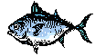Naile on tane al.  Nine Ali’nin elini anlat.  Alo Nalan ninenin telini al.  Ton ton Ali olta at.  Nalan Ninene al.
Mama  Ertan 5 mama al.  Mama elli lira.  Al elli tane al.  Anne ona mama alma.  Metin elma alma.  Motor al motor  İrem limon al.  Atman ata atlama.  Umut ile Murat  Umut o unu al, ele. Unutma Umut unu ele. Otur Murat utanma. Umut ile un ele. Umut ile Murat marul 7. Ama armutu unuttular. Unutma Umut, Unutma Murat armutu unutma, olur mu? Armut al mutlu ol. Mumu tutma mutlu ol, olur mu?  -O ne?  -Kalem.  -O kim?  -Kemal.  O kalem kimin?  O kalem Kemal’in | On Nar  Erol nar al.  Erol on tane al.  On tane nar al.  Narlar on tane.  Tane tane nar.  Eren nar al.  On tane nar al.
Mantar ile Limon
Emine 4 tane limon alma 5 tane mantar al. Mini mini mantar al.
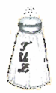Erol’a iletme Emel’e ilet. Mantar tane tane on lira. Limon tane tane 2 lira. Emel mantara at, limon atma.

Mama
Ertan 5 mama al.
Mama elli lira.
Al elli tane al.
Anne ona mama alma.
Metin elma alma.
Motor al motor
İrem limon al.
Taner ata atlama

TARIK  Tarık altı takım atkı al.  Tarık’ın okulu altı katlı.  Tarık mantı 7.  Atları tımar etti.  Irmak lıkır lıkır akar.  Irmakta akıntı arttı.  Kutuları tek tek attı.  Irmak, kara atkı takma.  Akın, mor kalemi kırma.  Tarık, kırk katır altın al.  Akın,annene ılık limonata al.Akın artı al.Marketten altı takım kalem alalım.Ali ,akıllı ol ,mantıklı ol. | AKIN  Akın takı tak.  Akın altın kemer tak.  Akın atkını unutma.  Akın inat etme, akıllı ol.  Akın mantıklı ol.  Kalemi kırma.  Akın kırk limon al.  Akın, ılık limonata alma
TAY
Altay, yem al. O yem taya yeter. Tayına yeni eyer al. Eyeri taya tak. Tayının eyerini tak. Altay, tayını eyerle. Yelelerini yıka. Minik tayı yıka. Tayı yıkamak kolay olur. Tayı yorma Altay.

OYA  Oya onları kurula.  Yerine koy.  Aykut ellerini yıka.  Elmayı yıka.  Tatlı elmayı yıka.  Elmayı yıka ye. | OKTAY İLE AYKUT  Oya, oyun oynuyor.  Yaman, yarım kilo kıyma al.  Yener, yemek ye  Oktay,yana yatıyor.  Aykut, aynayı oynatma.  Yeni tay yok mu ?  Oktay,koyunları yemle.  Yatakları yere koyma.
S EMA  Sema annene sarı lale al.  Sema saat on mu?  Sema masaya rosto koy.  Sema ılık yel esse.  Sema inek saman 7.  Sema ona küstü. | YUNUS  Yunus iyi asker ol.  Yunus kasa kasa süt al.  Sus Yunus sus.  Yunus, Asya süslü mü?  Yunus, masaya elma koy.  Sıla mis kokulu nar al.
S ÜMEYRA  Sümeyra sakin ol.  Sümeyra o atlet ıslak.  Sümeyra, Esin, Esra, sıra ol.  Esma, Sümeyra ‘ya sütlü kek al.  Sümeyra isim listesini oku.  Osman yastık al,yat. | DEDE  Dede, dayım ne dedi ?  Aydın nerede dedi.  Dede darıyı nereden alalım?  Tarladan alalım dedi.  Dedem dua edelim dedi.  Dua ettik, darı yedik.
DİLARA  Dedem adak adadı. Demet, saat ikide radyo dinledi. Dilara doktor oldu dedi. Dedem mutlu oldu. Dilara artık Adana’da doktorluk okuyor. | DİKKAT  Dikkatli ol. Okulda dikkatli ol. Yolda dikkatli ol. Yolda koşma. Sırada dikkatli ol. Sırada dikkatli otur. Dede dikkatli olsan iyi olur. Sakın elini kesme dedim.
Ömer ile Önder  Ömer döner yedi.  Önder döner yemedi.  Önder mısır yedi.  Ömer atkı örmedi.  Önder’in annesi ördü.  Önder kök söktü. | Öner ile Osman  Osman Öner nereli? Öner dedem ördek kesti dayım ile yedik. Osman sen de dayına söyle ördek kessin.  Dilek önde oturuyor. Ömer törende önde durma arkada dur. Doktor yemek söyledi doya doya yedik.
Al  Baba bakla al.  Banu bal al.  Ela bebek aldı.  Babam balon aldı.  Renkli renkli balon aldı.  Berk bir biber al. | Bayram  Banu yarın bayram.  Böyle söyledi babam.  Banu balkona bayrak as.  Banu olur dedi.  Bir bayrak aldı.  Balkona bayrak astı.  Erol  Erol elma al.  Emre limon al.  Erol elma 8 lira.  Emre limon 2 lira.  Elma,limon ne etti ?  Elma,limon on lira etti.  Erol elma,limon al.
Nil
Nil ormana in.
Ormana tin tin in.
Orman nere?
Oralar orman.
Oralar tarla.
Tarlalara ot at.
Ormana mantar at.

Anten  Ali emmi anteni tamir et.Eline aleti al,telleri al.  Anteni tamir et.Ali  emmi anteni onar.Onar  Ali emmi onar | Mete ile Mine  Mine nar iri mi ?  Nineme on nar al.  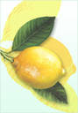Elma ile limon al.
Mantar, nane al.  Tere alma.  Mete onlar ne etti?  Onlar elli lira etti.  Neriman  Ne ne Neriman!  Neriman o ne?  Aile  Ali ile Ela 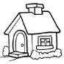li.  Talat ile Lale li.  Ali ile Ela 1 aile.  Talat ile Lale 1 aile.  Ela ile Lale elti. | Nil o limon.  Limonu ninene al.  Ninene elma alma.  Neriman limon al.  Neriman elma alma.  Ali  Ali eti al.  Ali, eti Talat’a ilet.  Talat eti ite at.  Ata 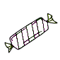 al.  Ata ite at.  Ata ite ’i ilet.  İlet Ata ilet.
Ali telli 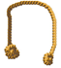 al.  Ali 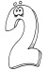li 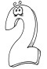li atla.  Lale 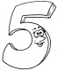li al.  Lale ’i tat.  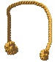Ela telli atlet al.  Ela atleti Talat’a ilet. | Anne  Anne 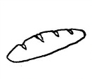neli?  Ali 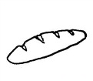 etli.  Nine neli?  Nil naneli.  Atilla 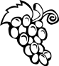 neli?  Ela taneli.
Nine  Nine anlat.  Anlat nine anlat.  Nine ninni anlat.  Nine 2 ninni anlat.  Nine Nil’e ninni anlat.  Tane tane anlat. | Tane  Nine al.  Nine elli tane al.  Nine taneli al.  Anne et al.  Anne ete nane at.  Anne naneli eti tat.
Nalan  Nalan 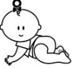 al.  Ona anne ol.  Ona ninni anlat.  Anlat Nalan anlat.  Nalan ninni anlat.  Anne ol, ninni anlat. | Olta  Onat olta al.  Onat olta at.  On tane al.  Olta ile al.  Ona on tane al.  Ona 7 tane at.
Anten  Onat o ne?  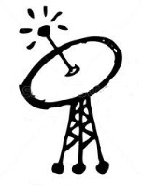O 1 otel.  Onat o ne?  O 1 anten.  Onat o ne?  O 1 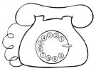.  Onat anten, 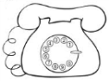 al.  Otele anten,al.  Meltem  Meltem top at.Mine top atma, ilerle.  Mine, Meltem’e mani ol. Ona mani olma.  Mert’e top at.  Tamam Mine tamam.  Tamam Mete tamam. | Ot  Rana nane, tere al.  Ete nane, tere at.  Tonton Ali ot al.  On ton ot al.  Eline  ot al.  Ata ot at.  Ata ot otlat.
Nil ata ot al.
Lale ona nal al.
Onat o otel.
Talat oteli anlat.
Ona telli olta al.

Erman
Erman on lira al. On lira ile et al. On tane nar, on tane elma al.
Leman on lira ile et alamam.
Erman 1,2 elma ile 1,2 nar al. Et alma., mantar al.
Tamam Leman tamam.

Nar  Eren iri nar ara.  İri taneli nar ara.  Erol ’a on tane nar al.  Eren narlar ne etti?  Narlar on lira etti.  İri narlar on lira.  Ara tara nar al Erol ’a. | Tereler  Ertan onlar ne?  Eren, onlar iri tere.  Ertan tereler nerenin?  Eren, tereler Tire’nin.  Eren, tereler on lira.  Eline on lira al.  Elinle elli tane tere al.
Nereli?  Anne Nil nereli?  Terli terli elleri.  Nine Eren nereli?  Taner o Tire’li.  Ertan Rana nereli?  Ona al 1 entari. | Emel  E ee Emel.  Eline mama al.  Em Emel em.  Ara ara em.  Temel mama alma.  O mama Emel ’e.  Emel terli terli emme.  Ara ara em.
Al  1 lira, 2 lira, 3 lira.  Elmalar 4 lira.  Limonlar 2 lira.  Emine nane al.  Emmi nane 1 lira.  Mor nane al.  Emmi mor nane 2 lira. | O ne?  Annem o ne?  Emre o melemen.  Ninem o ne?  Mete o omlet.  Emre o ne?  Tan o atlet.
Atlar  Nine onlar ne?  İlter onlar at.  İlter atlar otlar.  Taner ora nere?  İlter ora tarla.  Atlara ot ara.  Taner atlar otlar. | NİNE AL.  On tane al. 3 tane Oltan’a al, 3 tane Onat’a al. Al nine al. On tane al. Tonton nine, tonton nine. 2 Nil’e, 2Nalan’a al.
Anne  Al, anne al.  Anne et al.  Anne nane al.  Al anne al.  Et ile nane al. | Ata ile Ali  Ali atla.  Ata atla.  Ata ile Ali el ele.  Ali teli al.  Ata teli al.
Ata  Ata et al.  Ata tel al.  Al, Ata al.  Et ile tel al.  Al Ata al. | Elle  Elle Ela, elle.  Teli al, elle.  Eti al, elle.  Tel ile eti elle.  Elle Ela, elle.
Ali  A, a, a, Ali.  Teli al, teli.  Teli al, atla.  Talat ile atla.  El ele atla. | Lale ile Talat  El ele.  El ele.  Lale el ele.  Talat el ele.  Lale ile Talat el ele.
Er  Anne o er.  Anne ere et al.  On tane nar al.  İri iri nar al.  Anne ere et al, nar al. | Tat  Tat nine tat.  Et al tat.  Nane al tat.  Tat nine tat.  Et ile nane tat.
O ne?  O ne anne, o ne?  At, Nil at.  O ne anne, o ne?  Ot, Nil ot.  Anne ata ot al. | Olta  Ela, on olta al.  Onat ile olta at.  Ali, telli olta al.  Talat’a el et.  Talat ile olta at.
Nine  Nine, nine!  Enli atlet al.  Tane tane anlat.  On tane atlet al.  Nine atleti ne ettin? | Nereli?  Anne, Erol nereli?  Tir tir titrer elleri  Anne, Taner nereli?  Terli terli elleri  Anne, Nil nereli?
Ot  Talat, ot al.  On ton ot al.  Taner ata ot at.  Nalân, ona ot al.  Ot on lira. | UMUT  Umut onun elini tut.  Murat mutlu ol.  Onur tutumlu ol.  Nuran unu eleme.  Umut ete nane atma.
EROL  Ara Erol ara.  Anneni ara.  Nineni ara.  Nil’i ara  Ama Tamer’i arama. | RANA  Tara Rana tara.  Anneni tara.  Nineni tarama.  Tara Rana tara.  Emel’i tara.
ARMUT  Umut on armut al.  İri iri armut al.  İki kilo armut al.  Mor armut alma.  Unutma, armut al. | UN  Ele anne ele.  Un al, ele.  Tut, tut, ele.  Anne, unu ele.  Ninene un eletme.
OLTA  Altan telli olta al.  Onat olta at.  El ele olta at.  Nuri olta arama.  Olta on lira. | TERLİ  Mine attan in.  O at terli.  Mine terli attan in.  Utku ellerim terli.  O atlet terli.
KAYA  Kaya elma al.  Kasa kasa elma.  Mis kokulu elma.  Elma al, ye.  Ye, Kaya ye. | YAKA  Oya mini yaka al.  Onu tak.  Oya yakanı yıka.  Oya atkını yıka.  Kirli yaka takma.
ALTAN  Altan ekmek al.  Kıtır kıtır ekmek al.  Tarık iki ekmek alsana.  Anıl ekmek al.  Kutuya ekmek koy.  KALEM  Osman kalem al.  Mor kalem alma.  Sarı kalem al.  Kalem al, sıraya koy.  Yasin, sen kalem alma. | UYAN  Uyan Oya, uyan.  Oya erken uyu.  Erken uyan.  Yataktan kalk.  Elini yıka.  SAAT  Anne saati kur.  Sema erken uyan.  Sema saati kur.  Erken uyu, erken uyan.  Okula geç kalma.
YEMEK  Selma ekmek al.  Anne masaya su koy.  Suna yemek ye.  Esma iki mısır al.  Mısır al, soy. | DANA  Dayı sarı dana al.  Danaya ot at.  Dayı bu dana sarı.  Sarı dana muu dedi.  Dayı deli dana alma.
ALİ BEY  Ali Bey ata bindi.  İndi dereye indi.  İnme Ali Bey dereye  Derede balık bitti.  Ali Bey attan indi. | BEBEK  El bebek, el bebek.  Sarı bebek, minik bebek  Ballı börek ye bebek.  Sakın mama isteme  Bende mama bitti bebek.
SEMA  Sema kilim alsana.  Onu yere sersene  Sulu yemek yesene  Sarı elma soysana.  Sema buraya baksana | MUM  Aslı, mumu yaksana  Yanan mum sönmese  Dedem, dört mum aldı.  Bunları da yak dese  Burası karanlık olmasa.
KANARYA  Mini mini kanarya  Sarı sarı kanarya  Öter durur kayada  Ötme kanaryam ötme  Sesin kısılır sonra  ÜLKÜ  Ülkü, bu kanarya.  Bu kanarya sarı.  Ninen atkı ördü mü?  Ördü, anne ördü.  Ülkü, atkıyı ütülesene. | BALIK  Al balık, ala balık  Dere suyu çok ılık  Bende yem bitti  Dereye bak, alabalık  Suya bak, minik balık  IŞIK  Işık, Işık, a Işık!  Süt ile bal karışık  Ye kaşık kaşık.  Al eline dört kaşık  Oyna şık şık.
EŞEK  Elli, atmış, yetmiş  Eşek a i, a i demiş.  Ümit onu duymuş.  Önüne ot sermiş.  Eşek, yeşil ot yemiş. | ÖRDEK  Ördek suya daldı.  Taze yem aradı.  Döne döne tuttu.  Dökmeden yuttu.  Sarı ördek öttü.
BEBEK  Şule, al sana bebek.  Al onu süsle.  Beresini ütüle.  Mama ile besle.  Şule ona ninni söyle. | GAZETE  Güler gazete al.  Resimli gazete al.  Gazete al, oku.  Oku, Güler oku.  Dedene gazete oku.
GÜNEŞ  Gökte bir sarı ışık  Top gibi yuvarlak  Bazen ısıtır,  Bazen yakar  Gökyüzünden bize bakar. | EMİR  Emir eline on lira al.  On lira ile mantar al.  Limon al, tere al.  Nar al, nane al.  Elma al, et al. Al Emir al.
METE  Mete iri elma al.  Mete ona elma al.  Mete anneni ara. | Erol o ata elma atma.  Rana nar alma.  İrem ata taneli ot at.  İrem o ata elma atma.
ALO  Nalan ninene 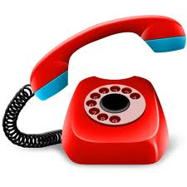et.  Alo alo nine.  Nine 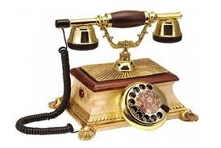etti.  Alo, alo Nalan.  Oltan al. Annene et. Nil 3 al. 1 tane Nalan’a, 1 tane annene. 1 tane Onat’a. | RANA  Rana et al.  Rana ete nane at.  Rana ninene et al, nane al.  Rana nineni ara.  Alo nine alo.  Rana nar al.  Tane tane nar al.
MURAT  Murat, elma al.  Murat, iri elma al.  Elmalar ne iri?  Murat, elma tat.  Murat, elma atma.  Murat, tutumlu ol. | MİNE  Mine, eline on lira al.  On lira ile mantar al.  Limon al,tere al.  Nar al, et al.  Elma al, nane al.  Al Mine, al.
NİNE  Nin nin nine  Tin tin nine.  Ton ton nine.  O nine entel nine.  Not et ona nine.  Tane tane anlat nine | İLERİ  İleri Rana ileri.  Erol atla ileri.  Ne iri elleri, ne iri.  Anne Rana nereli?  Terli terli elleri.  Atla atla ileri.  Anne Erol nereli?
RANA  Tara Rana tara.  Anneni tara.  Nineni tarama.  Tara Rana tara.  Anneni tara.  Ara Rana ara.  Nineni ara.  Anneni arama. | ELMA  Meral elma al.  Mini mini elma al.  İri iri elma al.  Tane tane elma al.  O elmalar ne etti?  Elmalar on lira etti.  Meral elma tat.
Un  Mine un al ele.  Emine un al ele.  Un al un ele.  Ele ele un al ele. | Murat İle Tuna  O, Murat o, Tuna.  Murat Tuna el ele.  Tuna Murat’a elle.  Murat Talat’a elle.
Unu Ele  Ele ele unu ele.  Emine ile unu ele.  Mine ile unu ele.  Ara tara un ele. | Tuna  Tut Tuna tut.  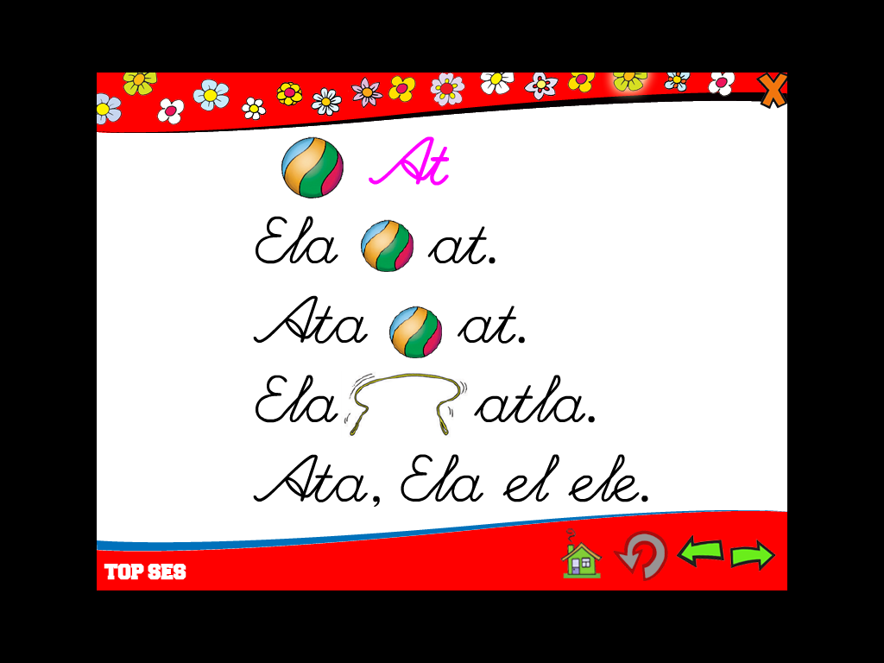Tuna i tut.  Unut Tuna unut.  Tuna 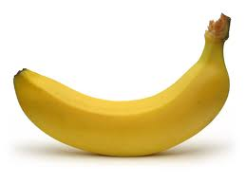u unut.
Tut  Tut Umut tut.  Umut 'u tut.  Tut Umut tut.  Umut i tut. | Murat  At Murat at.  Murat 3 tur at.  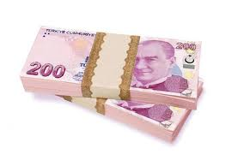ile tura at.  3 tur at, 5 tur at.
Tutma  Onat i tutma.  Talat atlama.  Tutma Umut tutma.  Umut i tutma. | Umut  Unut Umut unut.  Umut onu unut.  Tut Umut tut.  Umut 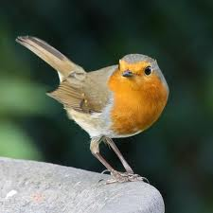 u tut.
Mutlu Ol  Ol Emel ol.  Emel mutlu ol.  Ol Temel ol.  Temel mutlu ol. | Anne un al ele.  Nine un al ele.  Anne unu al ele.  Nine unu al ele.  Onur on mama al.  Onur una et atma.  Umut elma al tart.  Onur onu al tart.
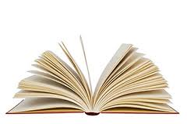 Oku  Oku Kemal oku.  Kemal tek tek oku.  İki kere oku.  Teker teker oku.  Oku oku tane tane oku. | Ekmek Al  Kerem 3 tane ekmek al.  Ekrem 5 tane ekmek tat.  Tek tek ekmek al.  İki iki ekmek al.  Ekmek al ekmek tut tat.
İki Kilo  Kemal iki kilo erik al.  Kamil iki kilo nar al.  Kenan iki kilo elma al.  Ekrem iki kilo marul al.  Okan iki kilo limon al.  Kek ile Ekmek  Al Kemal ekmek al tat.  Al Kemal kek al tat.  Ekmek ile kek al tat.  Kek ile ekmek al tat.  Ekmek ile keki al tut. | Oku  Oku oku Okan oku.  Okan al oku.  Okan 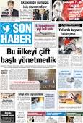 al oku.  Okan iki kere oku.  Oku oku on kere oku.  Kalem ile Kilim  O kalem kara kalem.  O kilim kirli kilim.  Kalem ile kilim alma.  Kalemi kilime atma.  On kalem, iki kilim al.
Utku  Al Utku, al Utku.  Kara kalem al Utku.  Renk renk etek al Utku.  Kutu kutu kek al Utku.  Marketten kalem al Utku. | Kutu Kutu  Kemal iki kutu kola al.  Melek iki kutu kalem al.  O kalemler kutu kutu.  Tat Melek kek tat.  Melek iki kutu kek tat.
Tatlı Ekmek  O ekmek tatlı ekmek.  Tatlı tatlı ekmek al.  Tatlı tatlı ekmek tat.  Ela atlı, Lale tatlı.  Lale tatlı tatlı tat. | Altı Elma  Tarık altı elma al.  Tarık altı elma tat.  Tatlı tatlı 6 elma tat.  Tarık elmalı keki tat.  Elmalı tatlı kek al tat.
Itır  Itır o iri tırtıl.  O tırtıl tatlı tırtıl.  Tatlı, iri tırtılı tut.  Itır tatlı tırtılı tanı.  Tatlı tırtılı unutma. | Ye  Ye ye ye  Ekrem yemek ye.  Yeme yeme yeme  Kerem yemek yeme.  Emel’e anı anlat.

1-2-3-4-5-6-7-8-9-10-11-12-13-14-15-16-17-18-19-20-
******************************************************************
20-19-18-17-16-15-14-13-12-11-10-9-8-7-6-5-4-3-2-1-0
***********************************************************
10-20-30-40-50-60-70-80-90-100
100-90-80-70-60-50-40-30-20-10-0
************************************************************
1-2-3-4-5-6-7-8-9-10
11-12-13-14-15-16-17-18-19-20-
21-22-23-24-25-26-27-28-29-30-
31-32-33-34-35-36-37-38-39-40-
41-42-43-44-45-46-47-48-49-50-
51-52-53-54-55-56-57-58-59-60-
61-62-63-64-65-66-67-68-69-70-
71-72-73-74-75-76-77-78-79-80-
81-82-83-84-85-86-87-88-89-90-
91-92-93-94-95-96-97-98-99-100

